Repas – partage de Carême : 20 mars 2007 à AGNY

Une centaine de personnes se retrouvent ce soir dans la superbe salle des fêtes d’Agny pour le traditionnel « pain-pomme ». Chacun prend place ; la soirée commence par l’intervention du Père Jean Pierre Boutoille : A Calais : des bénévoles au service des clandestins ».

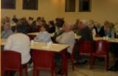

Plus d’une heure durant, le Président du Collectif C Sur retrace ce qui se vit à Calais depuis 10 ans : arrivée des réfugiés tziganes, puis kosovars, iraniens, irakiens, tchétchènes, afghans, pakistanais, africains…Ouverture du centre de Sangatte puis fermeture.

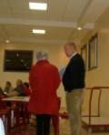

Des associations se joignent à La Belle Etoile pour constituer le collectif C Sur ; des bénévoles s’organisent pour servir chaque jour deux repas aux centaines de réfugiés ; mais rien n’existe pour laver les habits, offrir un minimum de soins d’hygiène ( 4 douches pour un effectif moyen de 600 réfugiés !)

Pourquoi ces réfugiés quittent’ils leur pays ? Quel accueil trouvent-ils en France alors que bien souvent tout s’acharne pour les décourager de rester ? Une galère pour chacun de ces hommes, de ces jeunes qui actuellement arrivent en masse.

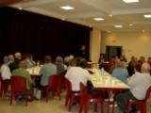

Que pouvons-nous faire ? Continuer de s’informer sur tout ce qui concerne les politiques d’émigration en France, au niveau européen. Plus concrètement, collecter des chaussures (pointures 42 à 45), des vêtements chauds, tricoter écharpes et bonnets, des clubs tricots existent ça et là ; tout sera acheminé ensuite à Calais.

Merci Jean Pierre de nous ouvrir les yeux et le cœur sur tous ces frères si proches de nous !

